

公務員連絡会の幹事クラス交渉委員は、６月23日14時から、人事院の根本職員団体審議官と交渉を行いました。  この交渉で人事院は、「50歳台後半層の職員の給与引下げ（定率カット）」を正式に提案してきました。  公務員連絡会は「断固反対」と強く反発し、その撤回を要求しました。  要求に対し、根本審議官は、「本日は貴重な意見をいただいた。上に伝えるし、今日の皆さんからの要請について検討し、皆さんから提案があれば、今後とも十分に話し合っていきたい」との考えを示し、引き続き協議していくとの姿勢を示したことから、これを確認し交渉を終えました。 |  |  | 公務員連絡会は、当日の交渉結果を踏まえ、24～25日に「50歳台後半層の給与引下げ」に反対し、提案撤回を求める人事院総裁宛の緊急文書行動（構成組織の各級機関単位）を実施するほか、全国統一行動、中央行動、要請はがき行動を強化することとしました。  ※詳細は「職場集会」で報告します。
町職は、人事院の「50歳台後半層の職員の給与引下げ」提案に対し、昨日、提案撤回を求める文書を基本組織、現業評議会、青婦部、家族会の各代表名で総裁宛に提出しました。
この問題についてはこの間、自治労上部の指示にもとづき、情報周知について慎重な取り扱いをしてきましたが、本日、上部と協議の結果、教宣で周知することとしました。

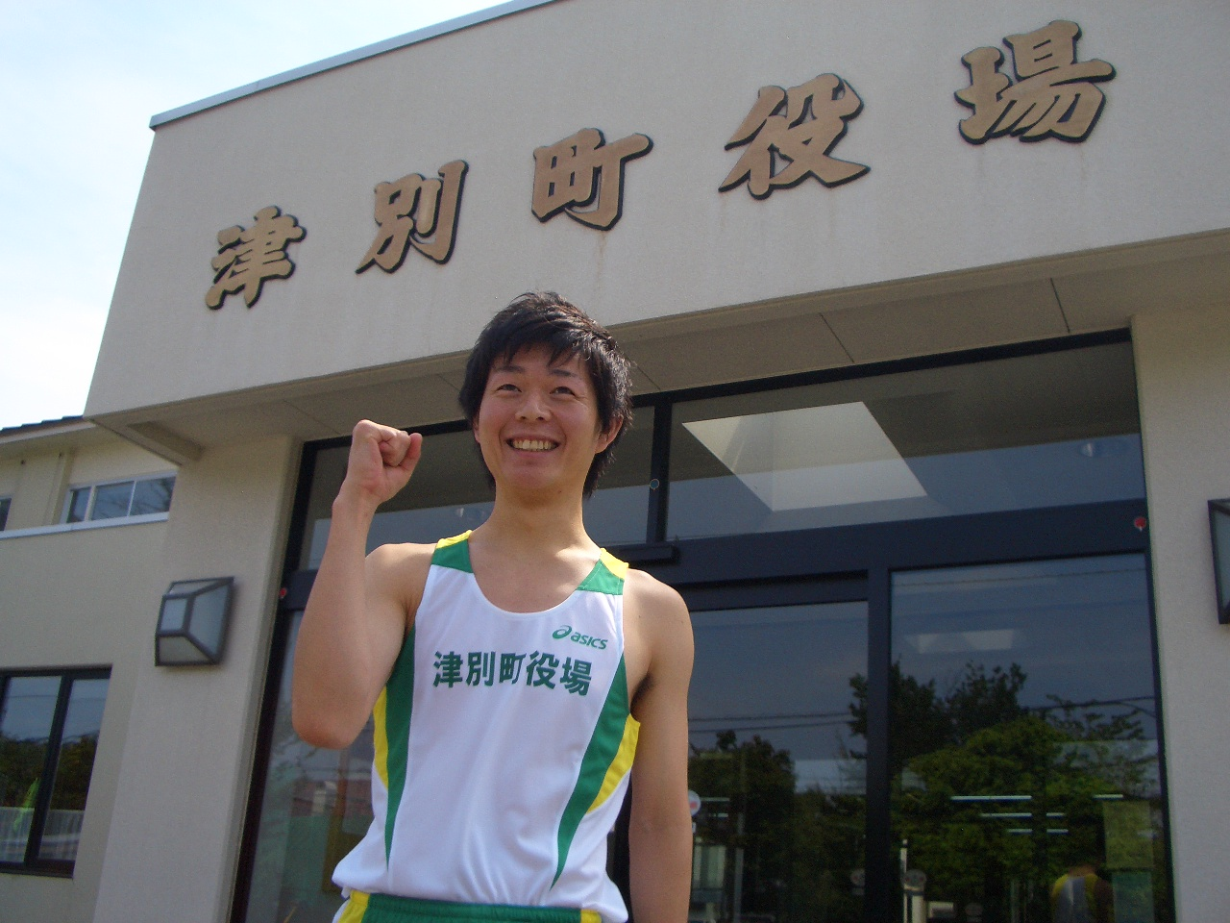
このユニフォームで
大会がんばります！！
日曜日ですが、みなさんの
熱いエールお願いします！！

保健福祉課勝手に応援団長の鴇田課長から２４日にメールがありましたとおり、現役でマラソンランナーを続け、各大会に出場している保健福祉課の佐々木祐也くんが今年度も「役場ユニフォーム」でサロマ湖100ｋｍウルトラマラソン大会を走ることになりました！！ |  |  | ６月２７日（日）に開催されます。  祐也くんは、もちろん100ｋｍの部に挑戦します！！当日はこのユニフォームを着てオホーツク海沿岸部１００ｋｍを駆け抜けます！！みなさんもご都合がつけば、声援を送りにサロマへＧＯＧＯ！！

